Tématické přípravy na vyučovaní
Modely zkušenostního učení - „Výukové programy“

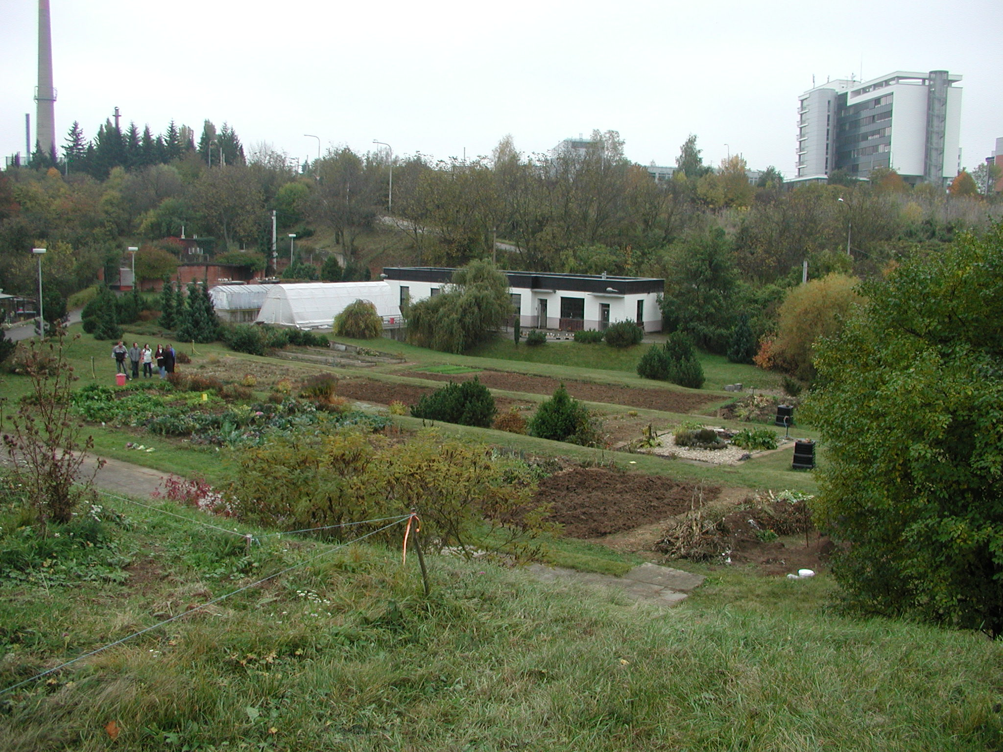



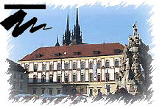

Definice výukového programu

- 1. S akcentem na obsahový efekt - systém pečlivě vybraných a promyšleně uspořádaných témat, která by měla být předmětem vyučování a učení.

- 2. S akcentem na cílový aspekt - systém hierarchicky uspořádaných, vnitřně konzistentních, dobře vymezených a relativně kontrolovatelných požadavků,
k jejichž vyučování a učení má směřovat.

- 3. S akcentem na regulativní aspekt - systém optimálně spojující vnější řízení a autoregulaci žákova učení tak, aby respektoval zvláštnosti konkrétních žáků, poznatky
o učení a strategiích jeho řízení.

(Průcha, J. a kol., 1998)

„Výukové programy“ (dále „VP“)
vytvářené v rámci předmětu didaktika přírodopisu

= jsou pracovní modelové soubory metodických materiálů pro studenty-učitele a didaktických materiálů pro žáky, vytvářené pro určitou věkovou skupinu žáků, na dané téma
a pro vybrané prostředí.

Tvorba, realizace a analýza VP je jednou z podmínek k zápočtu v předmětech:
- Bi2MP_DPP2 Didaktika přírodopisu – přednáška
- Bi2MP_DPS2 Didaktika přírodopisu 2 – seminář
- Bi2MP_PESD Pěstitelství s didaktikou
- Bi2MP_VPx2 Výuková praxe 2

VP je skupinovou seminární prácí (skupiny po 3-4 členech).

Na prvním semináři získáte výchozí (inspirační) materiál pro tvorbu VP – vytvořený VP pro 1. stupeň.
Tento materiál pro vás může být závazný v různém rozsahu.
- VP se vám bude zdát kvalitně zpracovaný – využijete ho z velké části
- VP se vám bude jevit jako ne příliš kvalitně zpracovaný – bude pro vás pouze inspirací a vytvoříte si pro dané prostředí VP zcela jiný

Výukový program je možné sestavovat pro následující prostředí:

1. Terénní středisko PdF MU v Brně - Kejbaly
- tématické oblasti: biotopy Kejbal (pro období léta)
biologické pěstování a zdraví (pro období léta)

2. MZM - Expozice Fauna Moravy
- určitá část expozice x celá expozice

3. ZOO Brno
- určitá část expozice x celá expozice

Tvorba výukového programu
obecné informace
- Na tvorbě a realizaci výukového programu se podílí studenti skupinově (skupina po 3-4 členech). Za jeho sestavení (odbornou i didaktickou správnost) a realizaci tak odpovídá celá skupina.
- Výukový program budou studenti tvořit a konzultovat v průběhu jarního semestru 2006.
- Realizace a rozbor (analýza) VP proběhne do konce června 2006.
- Odevzdání konečné podoby VP bude až po jeho realizaci a analýze.
- VP se bude odevzdávat v tištěné i elektronické podobě - 1x za skupinu
- Při sestavování výukového programu používejte z důvodu přehlednosti již vytvořený formulář (bude k dispozici na IS).

Formulář obsahuje následující body:

- 1. Název VP:
Název VP volíte podle obsahu VP. Pokuste se neomezovat názvy VP pouze na skupiny zvířat či rostlin (př. Ryby, Stromy). Zkuste vymyslet název, který bude pro žáky zajímavý a motivační.

- 2. Tématické oblasti:
Ke kterým tématům v rámci učiva vzdělávacích oblastí RVP ZV se VP vztahuje.

- 3. Místo konání VP:
Zde uveďte stanoviště (část expozice), kde bude Váš VP realizován (př. stanoviště - expozice ryb…...). Pokud sestavuje VP na celou expozici, uveďte pouze celá expozice.

- 4. Věk žáků (ročník):
Na prvním semináři se dozvíte, pro který ročník budete VP sestavovat.

- 5. Doba trvání VP:
Údaj zahrnující dobu, po kterou budete s žáky pracovat.

VP by měl trvat min. 60 a max.90 minut.
Do části „Obsah” zařaďte také časový rozvrh jednotlivých činností (př. did. hra -15 minut apod.)

- 6. Klíčové kompetence - VVC:

Ke kterým klíčovým kompetencím výuka směřuje.

Co chcete, co zamýšlíte výukou dosáhnout. Cíle formulujte s ohledem na činnosti žáka.

- 7. Klíčové pojmy
Opěrné pojmy – pojmy, které by žáci měli znát z výuky.

Nové pojmy

- 8. Organizační formy:
Organizační typ výuky, který bude vhodný jak z hlediska obsahu výukového programu, tak prostor MZM, Zoo a Kejbal.

- 9. Metody
Výukový program by měl být pro žáky motivační a opakovací. Vyhýbejte se příliš dlouhé metodě výkladu. Používejte metody, které jsou vhodné pro práci v muzeu, Zoo a na Kejbalech a které zároveň žáky baví.
Využívejte aktivizující metody – diskusní, didaktické hry, práce s pracovními listy apod. Nezapomínejte na metodu pozorování a praktické činnosti.
Pokud bude ve výukovém programu zařazen test, kvíz, pracovní listy, je povinností uvést autorské řešení.

- 10. Pomůcky
Do tohoto údaje neuvádějte přírodniny vystavené v edukačním prostředí – jejich využití je samozřejmostí. Do tohoto bodu patří Vámi přinesené a používané pomůcky (př. pracovní listy, pomůcky k didaktické hře apod.).

- 11. Literatura
Veškerá literatura, ze které jste čerpali při tvorbě výukového programu. Citace formulovat dle normy uvedené na www.stranách studijního oddělení –podklady pro bakalářskou a magisterskou práci.

- 12. Scénář VP
Obsahová část by měla být rozpracována tak, aby byla srozumitelná i čtenáři, který výukový program nesestavoval.
Pozn. Proto nestačí ve VP uvést pouze např. ……..nyní bude následovat didaktická hra s názvem: “Lesní zvěř“. Je nutné rozepsat provedení hry, pomůcky, časovou dotaci). Stejně tak pokud budete do VP zařazovat rozhovor, je třeba uvést jeho základní strukturu otázek i Vámi očekávané odpovědi.

- 13. Další aktivity:
- případné další činnosti vztahující se k Vámi vybranému tématu – pouze návrhy.
- využití exkurze v jiných předmětech – pouze návrhy.
Tyto náměty můžete v závěru VP nabídnout učiteli, stejně tak jako aktivity, které jste z časových či jiných důvodů nestihli zrealizovat.

- 14. Závěr VP
Zpětná vazba od žáků. Rozloučení.

Požadavky a metodická doporučení pro
sestavení a realizaci výukového programu

- Tvorba VP předpokládá návštěvu prostředí a jeho analýzu.
S jednotlivými prostředími a jejich analýzou budete seznámeni v rámci 2. přednášky 6.3. 2006.
Problematice edukačního prostředí se budeme věnovat také v semináři.

- Při tvorbě VP pro MZM a Zoo Brno si můžete zvolit, zda bude Váš sestaven pro celou expozici (Expozice Fauna Moravy, výstava Zoo Brno) nebo pouze pro určitá stanoviště. Pokud zvolíte pouze některá stanoviště předpokládá se, že žáky provedete v závěru zbylou částí expozice. Vzhledem k rozsáhlosti Zoo, musíte zvážit časové možnosti, které máte k dispozici.

- VP by měl být motivační, opakovací a rozšiřující.

- Jednotlivé úkoly, hry a otázky sestavujte tak, aby co nejvíce využívaly prostředí.

- Je nutné vycházet ze vzdělávacích oblastí RVP ZV
a klíčových kompetencí.

- Ve výukovém programu se snažte využívat mezipředmětové vazby.

- Odborná správnost výukového programu je samozřejmostí.

Nejdůležitější body k tvorbě VP

1. Na tvorbě VP se podílí studenti skupinově.Za tvorbu a realizaci VP tak odpovídá celá skupina.
2. Pro sestavení VP se používá již vytvořený formulář.
3. VP musí být odborně správný.
4. Ke všech materiálům, které slouží k vyplnění (získání odpovědí od žáků) musí být uvedeno autorské řešení.
5. Sestavovat takové úkoly, které využívají prostředí.
6. Veškeré materiály, které jste použili z literatury či jiných zdrojů (př. internet) je nutné ošetřit citací odkud materiál pochází.
7. Konečná podoba VP se odevzdává až po realizaci v tištěné i elektronické podobě – 1x za skupinu.

Těšíme se na spolupráci při tvorbě
výukových programů!
Ing. Helena Jedličková
Mgr. Lenka Hradilová

